# 2019.05.16工作日志

## 一：主要工作：

### 1：redis和项目的整合

遇到问题：

整合完后启动（public class GmallManageServiceApplicationTests）进行测试 报（redis.clients.jedis.exceptions.JedisConnectionException: Could not get a resource from the pool）无法从池中获取资源的错误

解决方法：按照百度方法关防火墙、修改IP地址、重启Redis均无法处理。因是Tests测试类不影响项目使用（项目正常类可以连接上）当时没处理，晚上再次进行测试可以连接上。

### 2：redis缓存击穿问题

### 3：resia缓存分布式锁代码

### 4：缓存击穿并发测试

测试方式：

启动GmallManageServiceApplication和GmallItemWebApplication服务

快速访问两个一样的页面



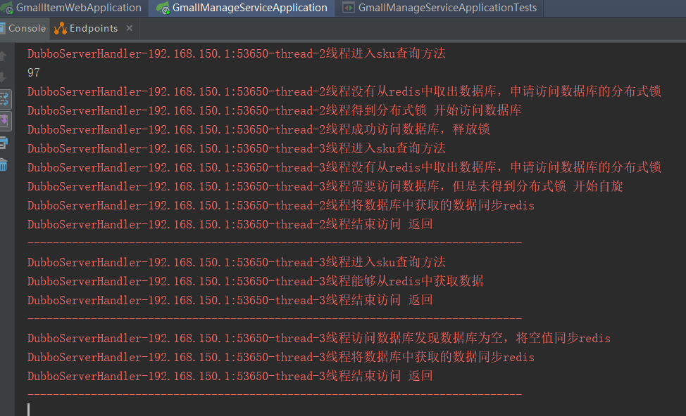

从打印日志中可以看到线程2还在执行中线程3已经进入，线程2和线程3存在并发状况。

关于redis缓存的流程：

为了减轻数据库的压力 在数据库前加上redis缓存 用户第一次访问先从redis缓存中找，如果没有在访问数据库，将访问到的结果存在redis缓存,后续用户从redis缓存中获取数据。如果redis出现问题就要用到分布式锁让其一条一条访问数据库

### 5：Elasticsearch的安装

之前安装的Elasticsearch启动不了 百度方法后依然无法解决只好重装。

个人觉得Elasticsearch安装包最好是从官网下载

下载地址：<https://www.elastic.co/downloads/past-releases/elasticsearch-5-6-4>

安装过程如下：

下载好后放到/opt/目录下

安装elasticsearch

拷贝elasticsearch-5.6.4.rpm到/opt目录下

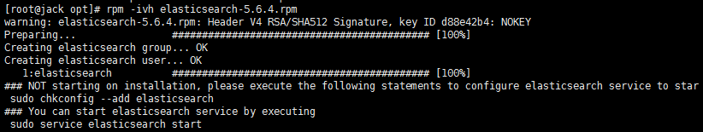

#### 注册并启动服务

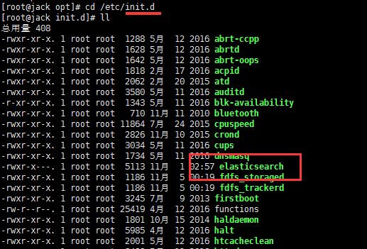

CentOS6.8 通过chkconfig --list可以查看

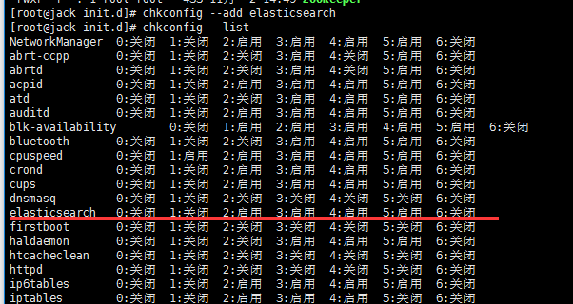

CentOS7.x 可以通过systemctl list-unit-files|grep elasticsearch



启动之前为elasticsearch配置jdk

vim /etc/sysconfig/elasticsearch 中修改JAVA_HOME路径的路径

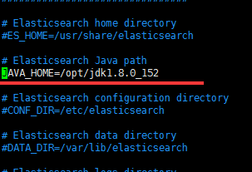

启动elasticsearch



查看进程

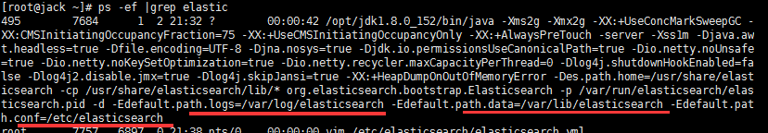

核心文件

|  |
| --- |
| /etc/elasticsearch/elasticsearch.yml  数据文件路径  /var/lib/elasticsearch/  日志文件路径e  /var/log/elasticsearch/elasticsearch.log |

#### 修改配置文件

|  |
| --- |
| vim /etc/elasticsearch/elasticsearch.yml |

修改yml配置的注意事项:

每行必须顶格，不能有空格

“：”后面必须有一个空格

集群名称，同一集群名称必须相同

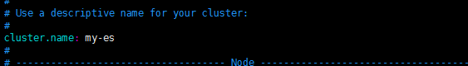

单个节点名称

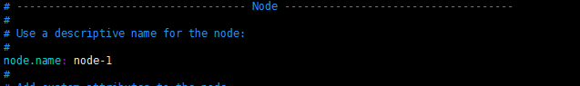

网络部分 改为当前的ip地址 ，端口号保持默认9200就行

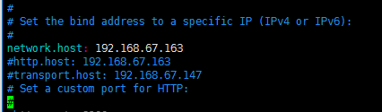

把bootstrap自检程序关掉

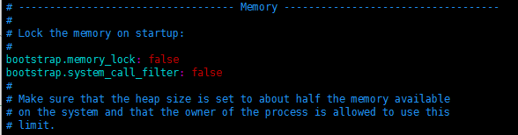

自发现配置：新节点向集群报到的主机名

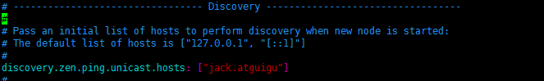

#### 测试

|  |
| --- |
| [root@centos147 ~]# curl <http://192.168.150.130:9200>  {  "name" : "atguigu",  "cluster_name" : "my-application",  "cluster_uuid" : "dLWGNLJsQ7efpvofNCQLlA",  "version" : {  "number" : "5.6.4",  "build_hash" : "8bbedf5",  "build_date" : "2017-10-31T18:55:38.105Z",  "build_snapshot" : false,  "lucene_version" : "6.6.1"  },  "tagline" : "You Know, for Search"  } |

或者直接浏览器访问<http://192.168.150.130:9200>

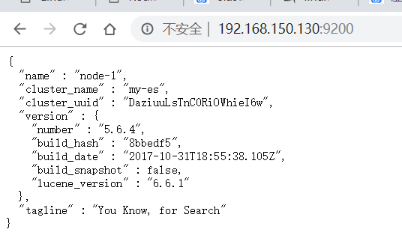

#### 如果启动未成功

如果启动未成功，请去查看相关日志

vim /var/log/elasticsearch/my-es.log

### 6：安装kibana

拷贝kibana-5.6.4-linux-x86_64.tar 到/opt下

解压缩

进入kibana主目录的config目录下

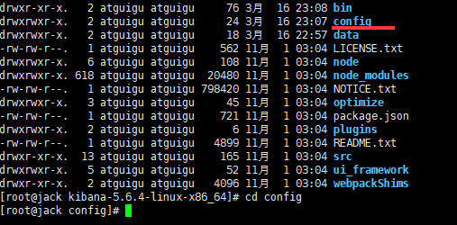

vim kibana.yml

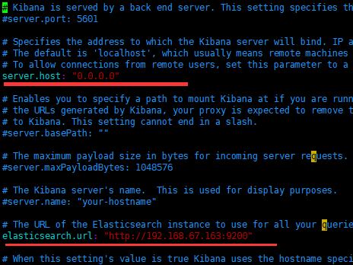

启动

在 kibana主目录bin目录下执行

nohup ./kibana &

然后ctrl+c退出

执行ps -ef



如上图,1757号进程就是kibana的进程

用浏览器打开

<http://192.168.150.130:5601/>

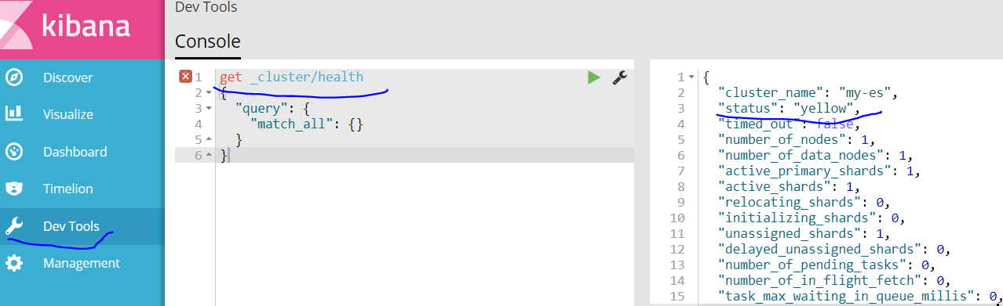

点击左边菜单DevTools

在Console中

执行 get _cluster/health

右边的结果中，status为yellow或者green。

表示es启动正常，并且与kibana连接正常。

Elasticsearch需要非常大的启动内存（以空间换时间）如果启动不了可以修改jvm.options文件

进入到指定文件夹vi jvm.options



将-Xms128m和Xmx128m改成-Xms64m和Xmx64m